**Task 1 - Базова архітектура мікросервисів**

Запуск всіх мікросервісів:

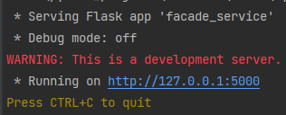

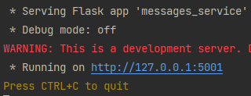

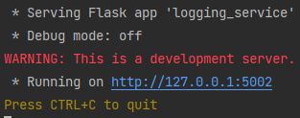

Результат запиту post:



Консоль logging сервісу:



Результат запиту get:

